
Práctica de laboratorio 3.3.6 Determinación de la dirección IP de una computadora

CCNA Discovery
Networking para el hogar y pequeñas empresas
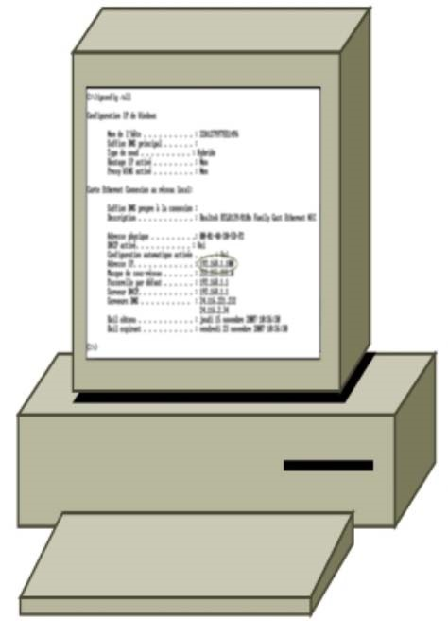

Objetivo
• Utilizar el comando ipconfig /all para determinar la dirección IP de un host Windows XP en una red Ethernet.

Información básica/Preparación
Cada computadora conectada a Internet tiene un identificador exclusivo llamado dirección IP. Las direcciones IP se muestran como cuatro números, conocidos como octetos, separados por puntos (por ejemplo: 192.168.1.4). El comando ipconfig /all muestra la dirección IP de su computadora e información sobre la red. Se necesitan los siguientes recursos:
- Una estación de trabajo conectada a la red local y con una dirección IP ya configurada.
- Acceso al comando Ejecutar.
En este laboratorio ubicará la dirección IP de su computadora para descubrir su número único.
Paso 1: Determine la dirección IP de la computadora
- En el escritorio de Windows XP haga clic en Inicio y luego en Ejecutar.
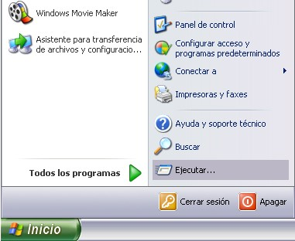
Todo el contenido con copyright © 1992–2007 de Cisco Systems, Inc. Todos los derechos reservados. Este documento es información pública de Cisco. Página 1 de 2
CCNA Discovery
Networking para el hogar y pequeñas empresas

- En el cuadro de diálogo Ejecutar escriba cmd y luego presione el botón Aceptar.
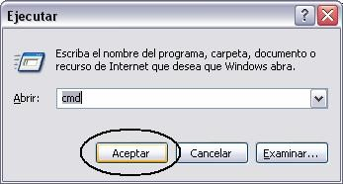
- En la ventana de petición de entrada escriba ipconfig /all y presione Intro.
- El comando ipconfig /all muestra una lista de información sobre la configuración IP de su computadora. Un ejemplo de esto aparece en la siguiente figura. La información que se muestre sobre su computadora será diferente.
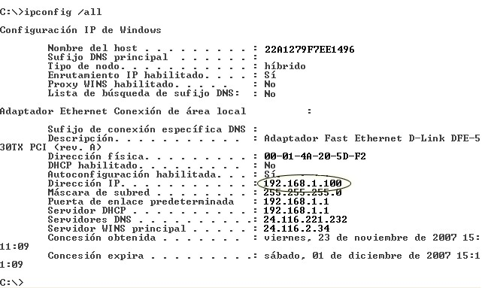
- Ubique la dirección IP y registre el descubrimiento.
Dirección IP __192.168.56.1___________________________________
- ¿Por qué es importante asignar una dirección IP a una computadora?
En una red se necesita una forma de diferenciar entre distintas computadoras, enrutadores y sitios web. Las direcciones IP proporcionan una forma de hacerlo
Todo el contenido con copyright © 1992–2007 de Cisco Systems, Inc. Todos los derechos reservados. Este documento es información pública de Cisco. Página 2 de 2

CAPTURAS
